|  |  |
| --- | --- |
| **Conseil 2017 Genève, 15-25 mai 2017** | **logo_F_** |
|  |  |
|  |  |
| **Point de l'ordre du jour: 1.19** | **Document C17/72-F** |
| **21 avril 2017** |
| **Original: anglais** |
| Rapport du Secrétaire général | |
| Efficacité des groupes régionaux pour réduire l'écart  en matière de normalisation | |

|  |
| --- |
| Résumé  Le présent document a pour objet de rendre compte de l'efficacité des groupes régionaux, conformément aux dispositions du *charge* de la Résolution 44 (AMNT‑16).  Suite à donner  Le Conseil est invité à **prendre note** du présent rapport.  \_\_\_\_\_\_\_\_\_\_\_\_  Références  [Résolution 44 (Rév. Hammamet, 2016)](https://www.itu.int/pub/T-RES-T.44-2016) de l'AMNT |

# 1 Rappel

1.1 La PP‑14 a modifié la Résolution 123 relative à la *réduction de l'écart qui existe en matière de normalisation entre pays en développement et pays développés*, dans laquelle elle reconnaît que la mise en oeuvre des recommandations du Secteur des radiocommunications de l'UIT (UIT-R) et du Secteur de la normalisation des télécommunications de l'UIT (UIT-T) est une étape fondamentale dans la réduction de cet écart entre pays développés et pays en développement. Dans cette même Résolution, la PP‑14 *charge le Secrétaire général et les Directeurs des trois Bureaux* d'oeuvrer en étroite coopération au suivi et à la mise en oeuvre de ladite Résolution et des Résolutions connexes, et à la mise en oeuvre d'initiatives visant à intensifier les efforts pour réduire l'écart en matière de normalisation entre pays en développement et pays développés.

1.2 Dans sa Résolution 1353, le Conseil de l'UIT reconnaît que les télécommunications/TIC sont des éléments essentiels pour permettre aux pays développés et aux pays en développement de parvenir au développement durable et *charge le Secrétaire général, en collaboration avec les Directeurs des Bureaux*, de définir des activités nouvelles que l'UIT devra entreprendre pour aider les pays en développement à parvenir à un développement durable grâce aux télécommunications et aux TIC.

1.3 L'AMNT-16 a modifié la Résolution 54 "Création de groupes régionaux et assistance à ces groupes" et a décidé d'appuyer la création de groupes régionaux au sein des commissions d'études.

1.4 L'AMNT-16 a modifié la Résolution 44 et son Plan d'action, pour réduire encore davantage les disparités qui existent en matière de normalisation entre pays développés et pays en développement, y compris les pays les moins avancés, les petits Etats insulaires en développement et les pays dont l'économie est en transition.

1.5 On trouvera dans le présent rapport des renseignements sur l'efficacité des groupes régionaux, conformément à la Résolution 44 de l'AMNT-16.

1.6 Enfin, le présent document est complété par le document d'information [C17/INF/9](https://www.itu.int/md/S17-CL-INF-0009/en), qui contient une présentation des groupes régionaux de l'UIT-T.

# 2 Historique des groupes régionaux et 50ème anniversaire, en 2018, de la création de ces groupes

L'année prochaine, en 2018, l'UIT célébrera les 50 années d'existence des groupes régionaux. Des groupes régionaux de la CE 3 ont été institués pour la première fois en 1968, pour quatre régions différentes: régions Afrique, Europe et Bassin méditerranéen, Amérique latine et Caraïbes, et Asie et Océanie. La figure ci-dessous illustre l'historique de la création des groupes régionaux de l'UIT‑T de 1968 à nos jours.

Figure 1: Historique des groupes régionaux: 1968-2016

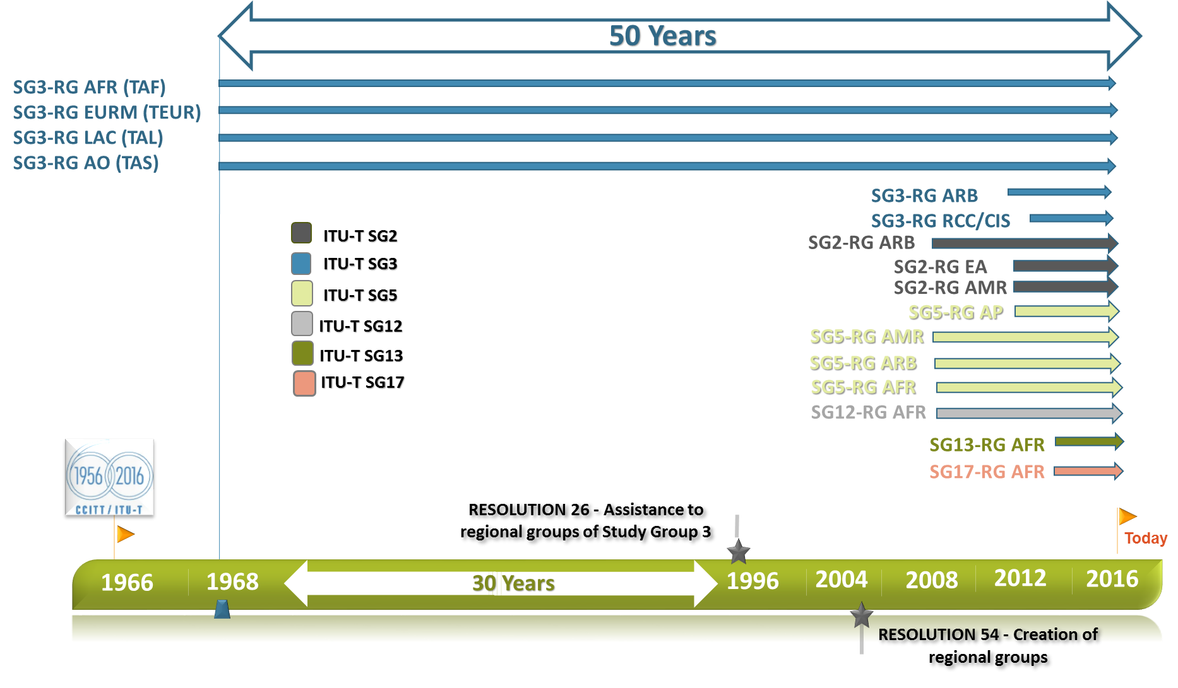

Légende:

50 ans

Groupe régional de la CE 3 pour l'Afrique (SG3 RG-AFR) (TAF)

Groupe régional de la CE 3 pour l'Europe et le Bassin méditerranéen (SG3 RG-EURM) (TEUR)

Groupe régional de la CE 3 pour l'Amérique latine et les Caraïbes (SG3 RG-LAC) (TAL)

Groupe régional de la CE 3 pour l'Asie et l'Océanie (SG3 RG-AO) (TAS)

CE 2 de l'UIT-T - CE 3 de l'UIT-T - CE 5 de l'UIT-T - CE 12 de l'UIT-T - CE 13 de l'UIT-T - CE 17 de l'UIT-T

Groupe régional de la CE 3 pour les Etats arabes (SG3 RG-ARB)

Groupe régional de la CE 3 pour la RCC/CEI (SG3RG-RCC-CIS)

Groupe régional de la CE 2 pour les Etats arabes (SG2 RG-ARB)

Groupe régional de la CE 2 pour l'Afrique de l'Est (SG2 RG-EA)

Groupe régional de la CE2 pour les Amériques (SG2 RG-AMR)

Groupe régional de la CE5 pour les Amériques (SG5 RG-AMR)

Groupe régional de la CE5 pour l'Asie‑Pacifique (SG5 RG-AP)

Groupe régional de la CE5 pour les Etats arabes (SG5 RG-ARB)

Groupe régional de la CE 5 pour l'Afrique (SG5 RG-AFR)

Groupe régional de la CE 12 pour l'Afrique (SG12 RG-AFR)

Groupe régional de la CE 13 pour l'Afrique (SG13 RG-AFR)

Groupe régional de la CE 17 pour l'Afrique (SG17 RG-AFR)

Résolution 26 – Assistance aux groupes régionaux de la Commission d'études 3 - Aujourd'hui

.. 1968 - 30 ans - 1996 .. Aujourd'hui

Résolution 54 – Création de groupes régionaux

Figure 2: Evolution du nombre de groupes régionaux de 1968 à mars 2017. L'année indiquée désigne la période d'études   
dans son intégralité, par exemple les CE 2, CE 3 et CE 12 de l'UIT-T ont été créées   
pendant la période d'études 2004-2008, etc.

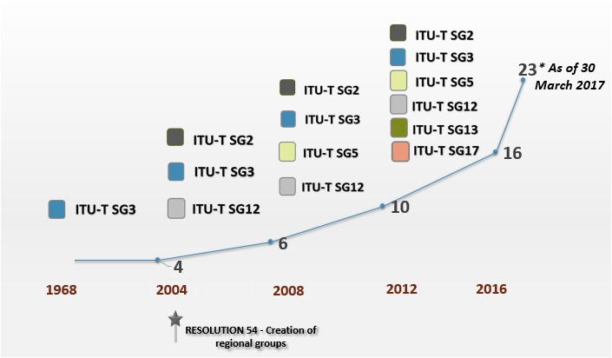

**Résolution 54 – Création de groupes régionaux**

**Au 30 mars 2017**

# 3 Nombre de groupes régionaux au 30 mars 2017 et réunions tenues par des groupes régionaux entre 2013 et 2016

Au 1er mars 2017, l'UIT-T comptait 18 groupes régionaux, comme suit: sept pour l'Afrique (Commissions d'études 2, 3, 5, 11,12, 13 et 17), trois pour la région Amériques (Commissions d'études 2, 3 et 5), trois pour la région des Etats arabes (Commissions d'études 2, 3 et 5), deux pour la région Asie‑Pacifique (Commissions d'études 3 et 5), un (Commission d'études 3) pour la Communauté régionale des communications et la CEI (RCC/CEI), un (Commission d'études 11) pour la RCC et un (Commission d'études 3), pour l'Europe et le Bassin méditerranéen. Cinq nouveaux groupes régionaux ont été créés en mars 2017, portant ainsi le total des groupes régionaux à 23, à savoir: quatre groupes ont été constitués par la CE 20 de l'UIT-T: [Groupe régional pour l'Amérique latine](http://www.itu.int/en/ITU-T/studygroups/2017-2020/20/sg20rglatam/Pages/default.aspx) (RG-LATAM); [Groupe régional pour la région Afrique](http://www.itu.int/en/ITU-T/studygroups/2017-2020/20/sg20rgafr/Pages/default.aspx) (RG-AFR); [Groupe régional pour la région des Etats arabes](http://www.itu.int/en/ITU-T/studygroups/2017-2020/20/sg20rgarb/Pages/default.aspx) (RG-ARB); [Groupe régional pour l'Europe orientale, l'Asie centrale et la Transcaucasie](http://www.itu.int/en/ITU-T/studygroups/2017-2020/20/sg20rgeecat/Pages/default.aspx) (RG-EECAT); et un par la CE 17 de l'UIT-T, pour la région des Etats arabes (RG-ARB).

Les Groupes régionaux rattachés aux commissions d'études de l'UIT‑T se sont avérés être un mécanisme efficace pour réduire l'écart en matière de normalisation: ils encouragent en effet une participation efficace aux travaux des commissions d'études de l'UIT‑T et permettent d'augmenter le nombre et d'améliorer la qualité des contributions émanant des pays en développement qui sont susceptibles d'aboutir à des normes.

Des chiffres clés et des statistiques sur les groupes régionaux et leurs réunions sont présentées dans les figures ci-après.

Figure 3 – Réunions des groupes régionaux des commissions d'études: nombre total, durée et participation, 2013-2016

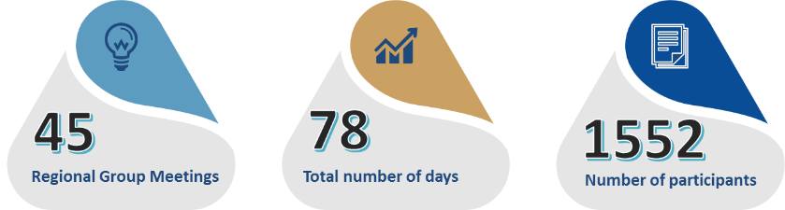

Réunions de groupes régionaux

Nombre total de jours

Nombre de participants

Figure 4 – Réunions des groupes régionaux des commissions d'études: lieu, nombre et participation, 2013-2016

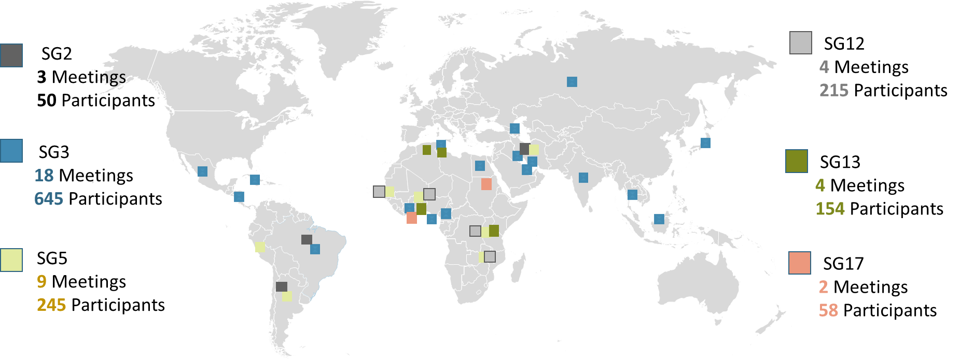

CE 2 de l'UIT-T

3 réunions  
50 participants

CE 5 de l'UIT-T

9 réunions  
245 participants

CE 3 de l'UIT-T

18 réunions  
645 participants

CE 17 de l'UIT-T

2 réunions  
58 participants

CE 12 de l'UIT-T

4 réunions  
215 participants

CE 13 de l'UIT-T

4 réunions  
154 participants

Figure 5 – Réunions des groupes régionaux des commissions d'études: lieu et dates, 2013-2016

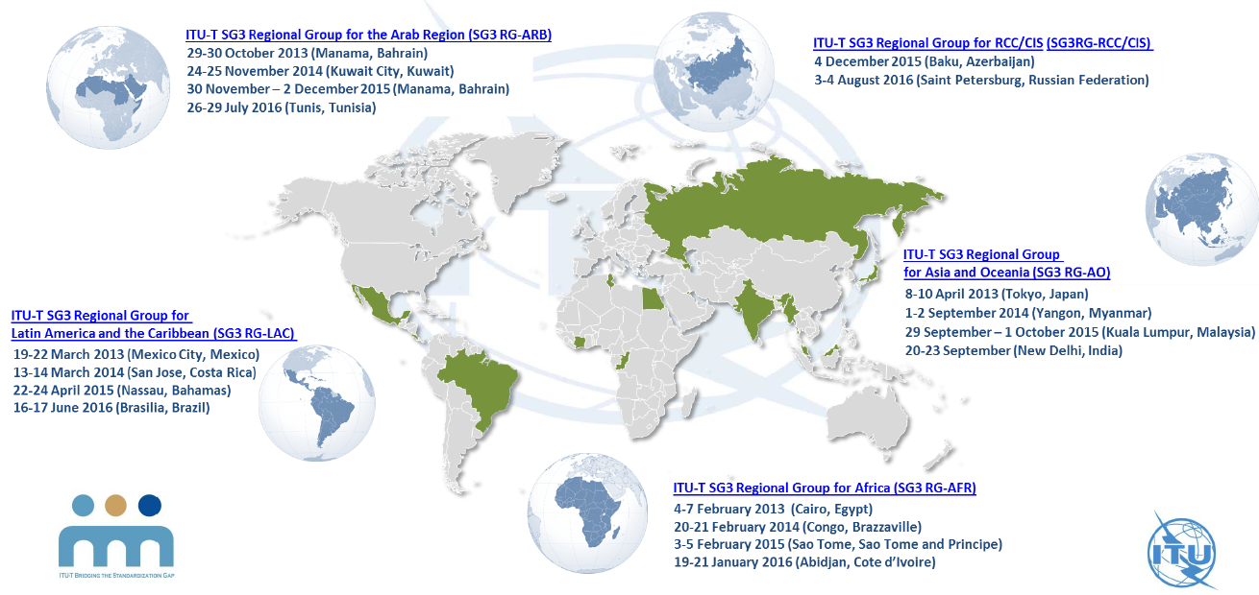

Groupe régional de la CE 3 de l'UIT-T pour l'Asie et l'Océanie (SG3 RG-AO)  
8-10 avril 2013 (Tokyo, Japon)  
1er et 2 septembre 2014 (Yangon, Myanmar)  
29 septembre - 1er octobre 2015 (Kuala Lumpur, Malaisie)  
20-23 septembre (New Delhi, Inde)

Groupe régional de la CE 3 de l'UIT-T pour la RCC/CEI (SG3 RG- RCC/CEI)  
4 décembre 2015 (Baku, Azerbaïdjan)  
3 et 4 août 2016 (Saint Pétersbourg, Fédération de Russie)

Groupe régional de la CE 3 de l'UIT-T pour l'Afrique (SG3 RG-AFR)  
4-7 février 2013 (Le Caire, Egypte)  
20 et 21 février 2014 (Congo, Brazzaville)  
3-5 février 2015 (Sao Tomé, Sao Tomé-et-Principe)  
19-21 janvier 2016 (Abidjan, Côte d'Ivoire)

Groupe régional de la CE 3 de l'UIT-T pour l'Amérique latine et les Caraïbes (SG3 RG-LAC)  
19-22 mars 2013 (Mexico City, Mexique)  
13 et 14 mars 2014 (San José, Costa Rica)  
22-24 avril 2015 (Nassau, Bahamas)  
16 et 17 juin 2016 (Brasilia, Brésil)

Groupe régional de la CE 3 de l'UIT-T pour la région des Etats arabes (SG3 RG-ARB)  
29-30 octobre 2013 (Manama, Bahreïn)  
24 et 25 novembre 2014 (Kuwait City, Koweït)  
30 novembre - 2 décembre 2015 (Manama, Bahreïn)  
26-29 juillet 2016 (Tunis, Tunisie)

# 4 Forums tenus en association avec des réunions des groupes régionaux (2013‑2016)

4.1 Le BDT et le TSB organisent conjointement, depuis les années 90, des Forums régionaux économiques et financiers qui se tiennent immédiatement avant ou après les réunions des groupes régionaux de la CE 3. Chaque année, quatre séries de réunions communes de ce type sont organisées dans les quatre régions (Afrique, Asie-Océanie, Etats arabes et Amérique latine et Caraïbes). Sur la base des demandes formulées par les membres des régions en vue d'adapter le contenu des Forums régionaux aux besoins des membres en matière de normalisation, l'objectif étant de parvenir à une plus grande cohésion en ce qui concerne l'évolution des techniques et des politiques, des Forums régionaux sur la normalisation (RSF) sont organisés en association avec les réunions des groupes régionaux de la CE 3 dans les régions Asie‑Océanie, Etats arabes et Amérique latine et Caraïbes, en collaboration avec les bureaux régionaux de l'UIT.

4.2 Au total, douze Forums régionaux sur la normalisation (voir la figure ci-dessous) ont été organisés pour ou dans des pays en développement pendant la période d'études précédente (2013-2016), sur des thèmes très divers: exposition des personnes aux champs électromagnétiques, qualité de service, gestion intelligente de l'eau, itinérance mobile internationale, services financiers sur mobile, identité numérique et mégadonnées et formations pratiques sur les méthodes de travail de l'UIT‑T.

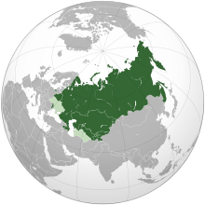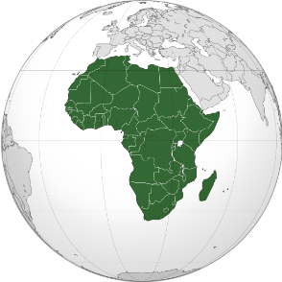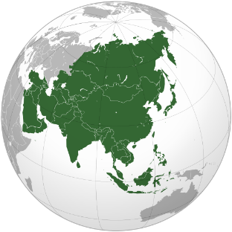Figure 6 – Forum régionaux sur la normalisation de l'UIT-T relatifs à la réduction de l'écart en matière de normalisation

Nombre de réunions et de participants, par région (2013–2016)

# 

# 5 Renforcement des capacités dans le domaine de la normalisation

Les sessions de formation pratique organisées avec succès par la CE 3 de l'UIT-T depuis le début de 2014 ont été élargies à d'autres commissions d'études et aux groupes régionaux qui s'y rattachent. Ces sessions de formation pratique sur la réduction de l'écart en matière de normalisation visent à aider les pays en développement à acquérir les compétences voulues en matière de normalisation internationale et a élaborer des contributions qui seront soumises aux réunions des commissions d'études. Les sessions sont axées sur le renforcement des compétences pratiques afin d'optimiser l'efficacité de la participation des pays en développement au processus de normalisation de l'UIT‑T et portent sur des thèmes très divers: stratégies relatives à la participation aux travaux des commissions d'études, élaboration de contributions, présentation de propositions, obtention d'un soutien et recherche d'un consensus. Le contenu de ces sessions est présenté sous les cinq grandes rubriques indiquées dans la figure ci-après.

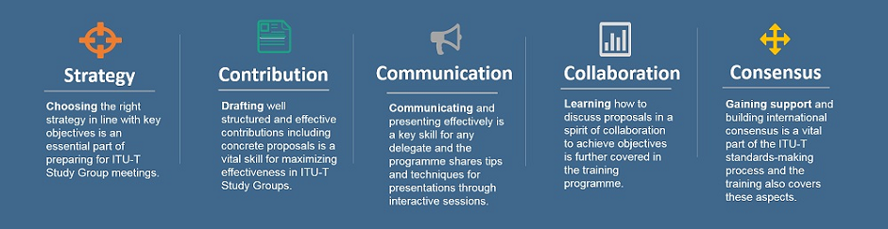

**Stratégie**

**Contribution**

**Communication**

**Collaboration**

**Consensus**

**Choisir** la bonne stratégie conformément aux principaux objectifs est essentiel dans le cadre de la préparation en vue des réunions des commissions d'études de l'UIT‑T.

**Rédiger** des contributions bien structurées et efficaces comprenant des propositions concrètes est essentiel pour optimiser l'efficacité des travaux des commissions d'études de l'UIT‑T.

**Communiquer efficacement** et faire des présentations efficaces sont essentiels pour tout délégué et le programme donne des astuces et des techniques pour les présentations dans le cadre de sessions interactives.

**Apprendre** comment débattre de propositions dans un esprit de collaboration pour atteindre des objectifs fait partie du programme de formation.

**Obtenir un soutien** et trouver un consensus international sont essentiels dans le cadre du processus de normalisation de l'UIT‑T et la formation porte aussi sur ces aspects.

*Pour de plus amples renseignements sur le Programme relatif à la réduction de l'écart en matière de normalisation, veuillez vous reporter au § 16 du rapport du Directeur à l'AMNT-16, accessible à l'adresse:* *[https://www.itu.int/md/T13-AMNT.16-C-0028/en](https://www.itu.int/md/T13-WTSA.16-C-0028/en).*

\_\_\_\_\_\_\_\_\_\_\_\_\_\_